- 单项选择题（每小题1分，共20分）
- 操作系统在管理硬件时使用了几个抽象概念，其中( )是对处理器、主存和I/O设备的抽象表示。
A. 进程 B. 虚拟存储器 C. 文件 D. 虚拟机
- Intel 桌面CPU I7 没有采用如下现代CPU设计技术（ ）
A. 流水线 B.超线程 C.超标量 D.向量机
- 当函数调用时，( )可以在程序运行时动态地扩展和收缩。
A. 程序代码和数据区 B. 栈 C. 共享库 D. 内核虚拟内存区
- C语句中的有符号常数，在（ ）阶段转换成了补码
A.编译 B.链接 C.执行 D.调试
- 计算机常用信息编码标准中，字符0的编码不可能是16进制数（ ）
A.30 B.30 00 C.00 D.00 30
- C语言中float类型的数据0.1的机器数表示，错误的是（ ）
A．规格化数 B.不能精确表示 C.与0.2有1个二进制位不同 D. 唯一的
- 递归函数程序执行时，说法正确的是（ ）
A．使用了堆 B.可能发生栈溢出 C.一定有漏洞 D.必须用循环计数器
- Y86-64的CPU顺序结构设计与实现中，分成（ ）个阶段
A.5 B.6 C.7 D.8
- 关于Intel 的现代X86-64 CPU，说法正确的是（）
A．属于RISC B. 属于CISC C.属于MISC D.属于NISC
- 位于存储器层次结构中的最顶部的是( )。
A. 寄存器 B. 主存 C. 磁盘 D. 高速缓存
- 链接时两个文件同名的弱符号，以（ ）为基准
A．链接时先出现的 B．链接时后出现的 C.任一个 D.链接报错
- Intel X86-64 CPU使用48位虚拟地址和4KB大小的页时，采用（ ）级页表
- 2 B.3 C.4 D.由BIOS设置确定
- 存储器垃圾回收时，内存被视为一张有向图，不能作为根节点的是（ ）
- 寄存器 B.栈里的局部变量 C.全局变量 D.堆里的变量
- 链接过程中，赋初值的局部变量名是（ ）
A.强符号 B.弱符号 C.若是静态的则为强符号 D.以上都错
- CPU在一次访存时，访问Cache L1、L2、L3所用的地址A1、A2、A3的关系（ ）
A.A1>A2>A3 B.A1=A2=A3 C.A1<A2<A3 D.A1=A2<A3
- C程序执行到整数或浮点变量除以0可能发生（ ）
A.显示除法溢出错直接退出 B.程序不提示任何错误
C.可由用户程序确定处理办法 D.以上都可能
- “Hello World”执行程序很小不到4k，在其首次执行时产生缺页中断次数（）
A.0 B.1 C.2 D.多于2次
- 同步异常不包括（ ）
A.终止 B.陷阱 C.停止 D.故障
- 进程上下文切换不会发生在如下（ ）情况
A.当前进程时间片用尽 B.外部硬件中断
C.当前进程调用系统调用 D.当前进程发送了某个信号
- Linux下显示当前目录内容的指令为( )
A.dir B.man C.ls D.cat

二、填空题 ( 每空1 分，共 10 分 )
- 64位系统中int数 -2的机器数二进制表示_______________________。
- C语言整数常量都存放在程序虚拟地址空间的_____________段。
- 64位C语言程序在函数调用时第一个参数采用_______________________传递。
- C语言程序中的常量表达式的计算是由_______________完成的
- Intel I7的CPU其TLB的每行的存储块Block是___________字节。
- 虚拟页面的状态有_______________、已缓存、未缓存共3种
- I7的CPU，L2 Cache为8路的2M容量，B=64，则其Cache组的位数s=_____。
- 程序执行到A处继续执行后，想在程序任意位置还原到执行到A处的状态，通过__________________进行实现。
- 进程创建函数fork执行后返回__________次。
- Intel 桌面X86-64 CPU采用_____________端模式。

三、判断对错（每小题1分，共10分，在题前打√ X 符号）
- （ ）现代超标量CPU指令的平均周期接近于1个但大于1个时钟周期。
- （ ）CPU无法判断参与加法运算的数据是有符号或无符号数。
- （ ）C浮点常数IEEE754编码的缺省舍入规则是四舍五入。
- （ ）对unsigned int x，（x*x）>=0总成立。
- （ ）Y86-64的顺序结构实现中，寄存器文件读时是作为时序逻辑器件看待。
- （ ）全相联Cache不会发生冲突不命中的情况。
- （ ）Linux系统调用中的功能号n就是异常号n 。
- （ ）fork的子进程中与其父进程同名的全局变量始终对应同一物理地址。
- （ ）动态存储器分配时显式空闲链表比隐式空闲链表的实现节省空间。
- （ ）C语言中从int转换成float时，数字不会溢出，但可能舍入

四、简答题（每小题5分，共20分）
- 简述C编译过程对非寄存器形式的int全局变量与int局部变量处理的区别。包括存储区域、赋初值、生命周期、指令中寻址方式等。

- 什么是共享库（动态链接库）？简述动态链接的实现方法。

- 简述Y86-64流水线CPU中的冒险的种类与处理方法。

- 简述程序的局部性原理，如何编写局部性好的程序？

五、系统分析题（每小题5分，共20分）
- 某C程序(64位模式)的main函数参数argv地址为0x0000413433323110，其内容如下：
0x0000413433323110：30 31 32 33 34 41 00 00 33 31 32 33 34 41 00 00
0x0000413433323120：35 31 32 33 34 41 00 00 00 00 00 00 00 00 00 00
0x0000413433323130：31 43 00 30 00 32 42 00 38 00 31 31 32 32 00 30
0x0000413433323140：32 33 00 61 41 00 31 00 32 00 33 00 31 00 00 31
请写出 程序名：_______________________,本程序的参数个数_______________________
按顺序写出各个参数为___________________________________________________
提示： int main(int argc,char *argv[]); 字符0、A、a的ASCII为0x30、0x41、0x61

- 有下列C函数:
函数arith的汇编代码如下：
arith:
xorq %rsi,%rdi
leaq (%rdi,%rdi,4),%rax
leaq (%rax,%rsi,2),%rax
subq %rdx,%rax
retq
long arith(long x, long y, long z)
{
long t1 = ______________;
long t2 = ______________;
long t3 = ______________;
long t4 = ______________;
________________________;
}
请填写出上述C语言代码中缺失的部分
（1）_________________（2）_________________（3）_________________
（4）_________________（5）_________________

- Intel I7 CPU的虚拟地址 48位，物理地址52位。其内部结构如下图所示，依据此结构，

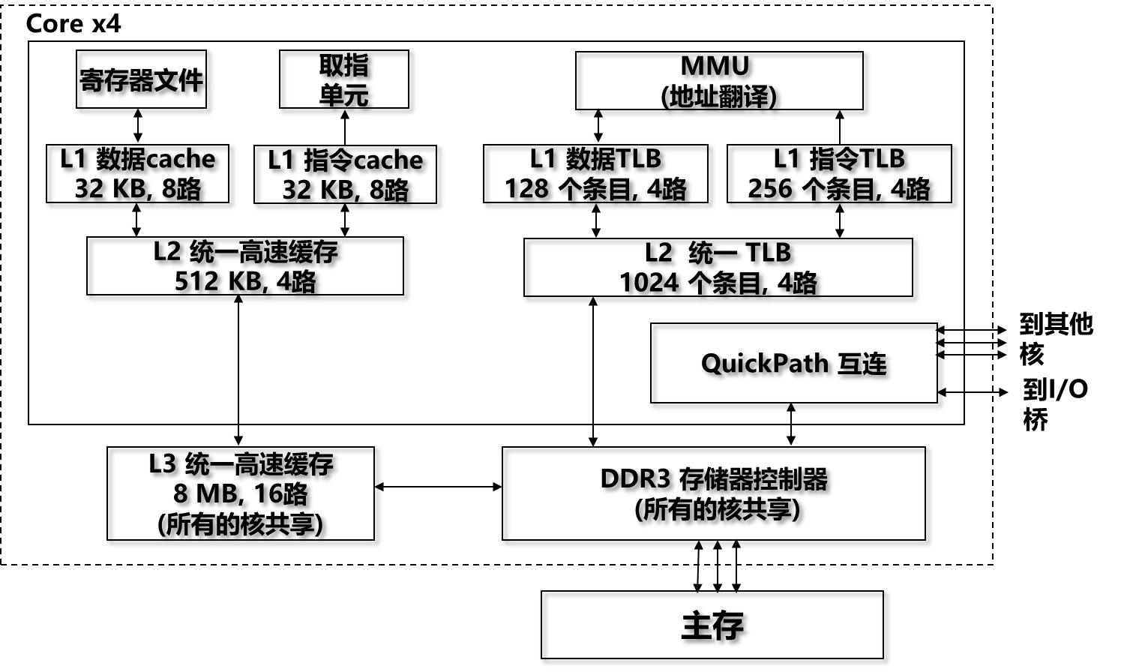
每一页面4KB，分析如下项目：

虚拟地址中的VPN占_____位；

其一级页表为______项。

L1数据TLB的组索引位数 TLBI为_______位。

L1数据Cache共_____组。

用物理地址访问L1数据Cache时， Cache标记CT占______位

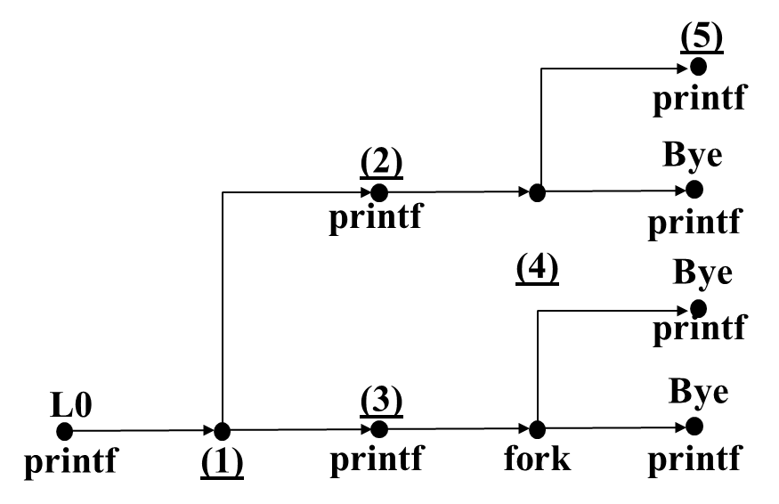
- C程序fork2的源程序与进程图如下：
void fork2()
{
printf("L0\n");
fork();
printf("L1\n");
fork();
printf("Bye\n");
}
请写出上述进程图中空白处的内容
（1）_____________（2）_____________（3）_____________
（4）_____________（5）_____________

六、综合设计题（每小题10分，共20分）
- 请写出Y86-64 CPU顺序结构设计与实现中，POP指令在各阶段的微操作。

- 程序优化: 矩阵c[n,n] = a[n,n] * b[n,n] ，采用 48题 I7 CPU。块64B。
for(int i=0;i<n;i++)
for(int j=0;j<n;j++)
{
c[i,j]=0;
for(int k=0; k<n;k++)
c[i,j]+=a[i,k]*b[k][j];
}
请针对该程序进行速度优化，写出优化后的程序，并说明优化的依据。

- 附加题（共10分）
- 在终端中的命令行运行显示“Hello World”的执行程序hello，结合进程创建、加载、缺页中断，到存储访问（虚存）。。。等等，论述hello是怎么一步步执行的。

